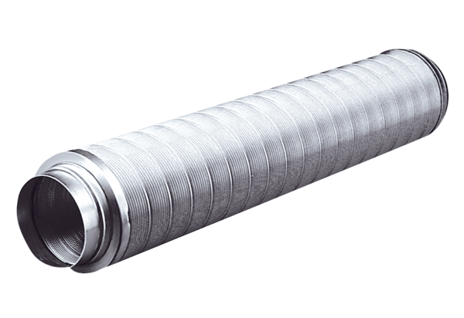Potrubní tlumič hluku RSR 16Obsah dodávky: 1 kusSortiment: C
Typové číslo: 0092.0314Výrobce: MAICO

